Médecine du monde
La médecine moderne a t’elle réellement remplacé la médecine traditionnelle ?

La médecine est « l’ensemble des connaissances scientifiques et des moyens mis en œuvre pour la prévention, la guérison ou le soulagement des maladies, blessures ou infirmités ».

Elle peut-être occidentale, moderne, conventionnelle, ou encore complémentaire, non conventionnelle, traditionnelle, alternative… Ces termes sont en partie subjectifs et n’ont pas malgré leur but commun, le même sens pour tout le monde.

La médecine conventionnelle occidentale dite « moderne », appelée aussi allopathie, s’est imposée au XIXe siècle comme le modèle unique de médecine, grâce à ses progrès considérables. L'avènement de la chimie a du même coup supplanté toutes les méthodes naturelles et ancestrales. C’est elle qui est principalement enseignée, exercée et reconnue en France en dans la majorité des pays de l’hémisphère occidental.
Elle a remplacée ou du moins substitué au cours des deux derniers siècles la médecine traditionnelle dont les connaissances, compétences et pratiques reposent sur des théories, croyances et expériences propres à une culture donnée. L’un des grands exemples de la médecine traditionnelle est la médecine traditionnelle Chinoise qui est l’une des plus répandue et l’une des plus reconnues.
Mais la médecine moderne a-t-elle totalement remplacé la pratique de la médecine traditionnelle ?

Plan :

I – Médecine occidentale « moderne »
A) Histoire
B) Pratiques
C) limites > Médicaments, pratiques douteuses, etc

I – Médecine Traditionnelle
- Histoire = médecine naturelle
- Pratiques et convictions + exemples

III – La médecine traditionnelle en fin de vie ?
- étude de cas > 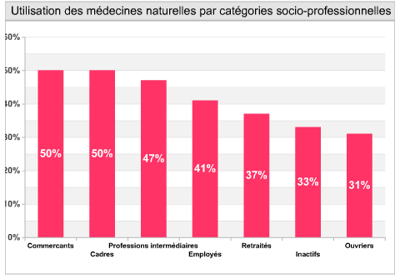
- Importance de la médecine traditionnelle en Asie > médecine Chinoise

